® www.panamundo.pe

OPERADOR LOGÍSTICO

Calle San Diego Nro. 185 - Surquillo Teléfono: +51(1) 4470450 /
celular: 970-008-017

/panamundo.peru

/gpanamundo

/grupopanamundo

/company/grupo-panamundo

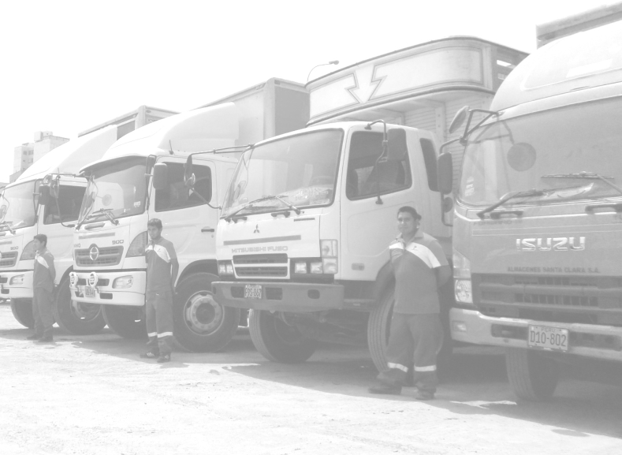

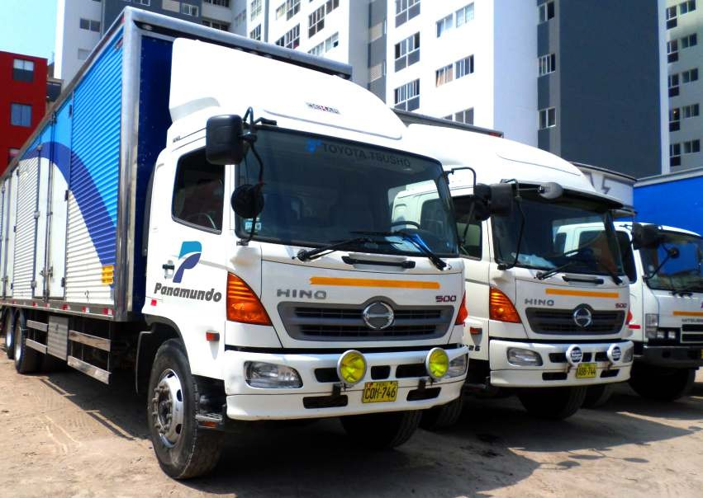




®

OPERADOR LOGÍSTICO

ventas.corporativas1@panamundo.pe www.panamundo.pe

TRANSPORTE EMBALAJE

ALMACENAJE

MUDANZA


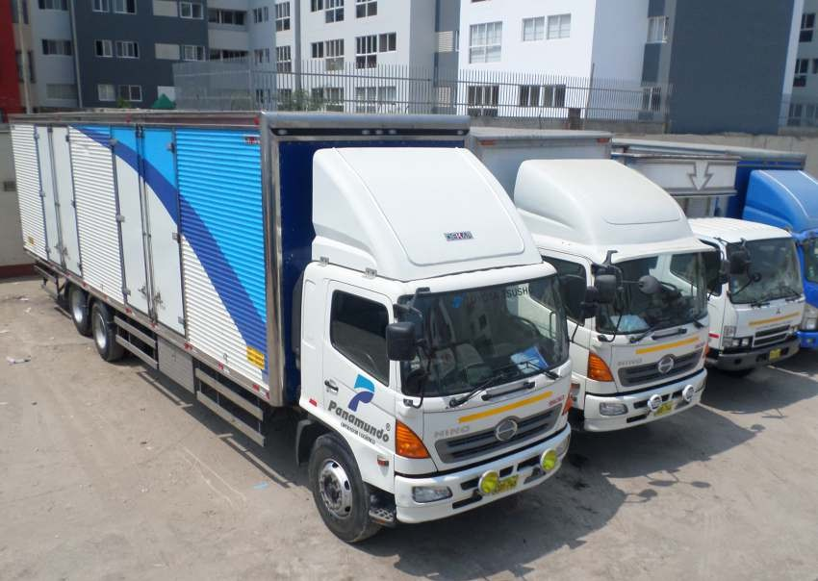

¿ QUIENES SOMOS ?
NUESTROS SERVICIOS

GRUPO PANAMUNDO es un operador logístico con mas de 10 años de experiencia en el mercado, atendiendo las necesidades particulares de cada uno de nuestros clientes con respecto a transporte terrestre, aéreo y fluvial a nivel local y nacional. Brindamos servicios de transporte de carga, distribución, almacenaje, mudanza, estiba y desestiba, embalaje para exportación y mensajería.

MISIÓN
Brindar nuestros servicios con los mas altos estandares de calidad y seguridad ofreciendo soluciones logísticas con el profesionalismo que nos caracteriza.

VISIÓN
Ser un operador logístico lider a nivel nacional, reconocido por su excelencia operativa y valor humano; promoviendo la mejora continua.

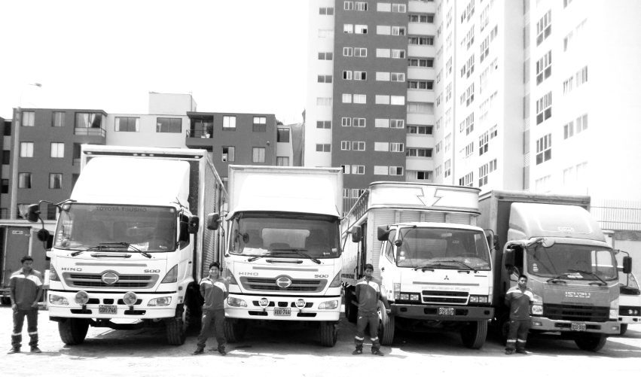
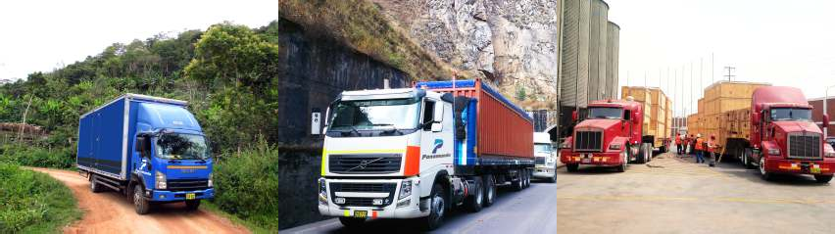
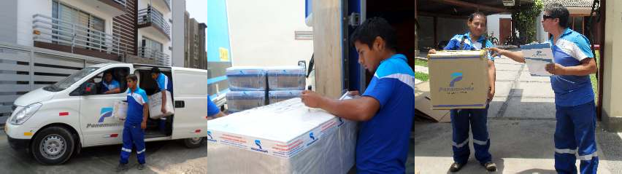

TRANSPORTE DE CARGA PESADA Y LIVIANA
SERVICIO DE MUDANZA EN GENERAL

G
GRUPO PANAMUNDO cuenta con una amplia experiencia en mudanza en general a nivel nacional con personal especializado y capacitado en técnicas de embalaje, manipuleo y acondicionamiento de sus bienesm utilizando materiales de primera calidad; ademas, nos encargamos de los tramites ante las autoridades pertinentes.

SERVICIO DE ALMACENAJE

GRUPO PANAMUNDO brinda servicio de almacenaje, contamos con distintas capacidades de almacén manteniendo la recepción y manejo de inventario (Packing List) con camara de seguridad de vigilancia las 24 horas

MUDANZA CORPORATIVA
- Oficinas
- Almacenes
- Instituciones publicas y privadas
MUDANZA CORPORATIVA
- Residenciales
- Departamentos
- Casas

-Mobiliario de oficina
- Bienes del hogar
- Archivos
- Equipos
- Mercadería paletizada

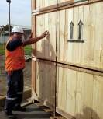
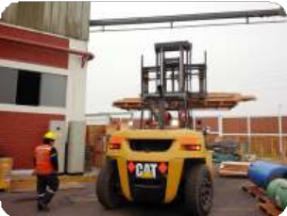
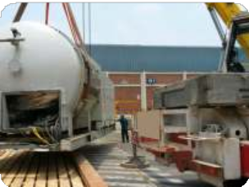
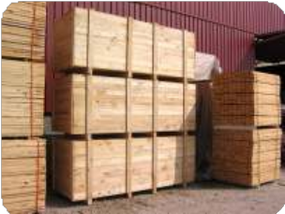
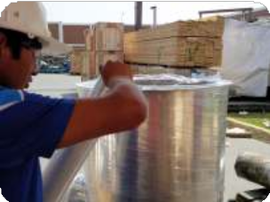
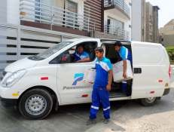
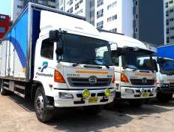
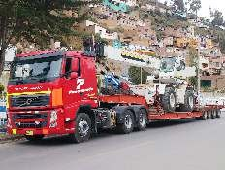
SERVICIO DE EMBALAJE
NUESTRA FLOTA

Nuestros materiales de embalaje son de primera calidad, lo que ayuda a conservar la protección del ecosistema. Nos preocupamos que nuestras mudanzas contribuyan con el medio ambiente (mudanza ecológica). Elaboramos el embalaje con elementos de primer uso para sus enseres, muebles y almacenamiento, garantizando la protección interna-externa de sus productos durante las etapas de manipulación, transporte o almacenaje que comprenden la mudanza.

En GRUPO PANAMUNDO contamos con una amplia flota moderna de unidades y distintas capacidades tales como: motorizado, mini van, van panel, furgones, semitrailer, cama baja, modulares, las cuales están a su disposición los 365 del año, ya que contamos con un área de mantenimiento propio con personal altamente capacitado, entre ingenieros, técnicos y mecánicos para tener nuestras unidades al 100% operativas, los que nos permite satisfacer las necesidades de nuestros cliente.

MANIOBRA DE CARGA Y DESCARGA
GRUPO PANAMUNDO efectúa cargas y descargas diarias gracias al personal especializado en la estiba, desestiba y a los equipos con los que opera, los que puede mover cualquier tipo de embalaje, desde el más pequeño y frágil, hasta el más pesado y de grandes dimensiones. También disponemos contamos con grúas telescópica de gran tonelaje con las que podemos descargar casi cualquier tipo de mercancía.
Beneficios:
  - Contamos con equipos para maniobras de carga y descarga de mercancías, con capacidad de 3 a 18 toneladas.
  - Personal para la estiba y desestiba
  - Servicio las 24 hrs.
  - Su mercancía está asegurada durante todo el proceso de maniobra

TRANSPORTE LIGERO

®

TRANSPORTE LIVIANO

TRANSPORTE PESADO

SIENTASE SEGURO

CON NUESTROS RASTREO
FACTOR HUMANO

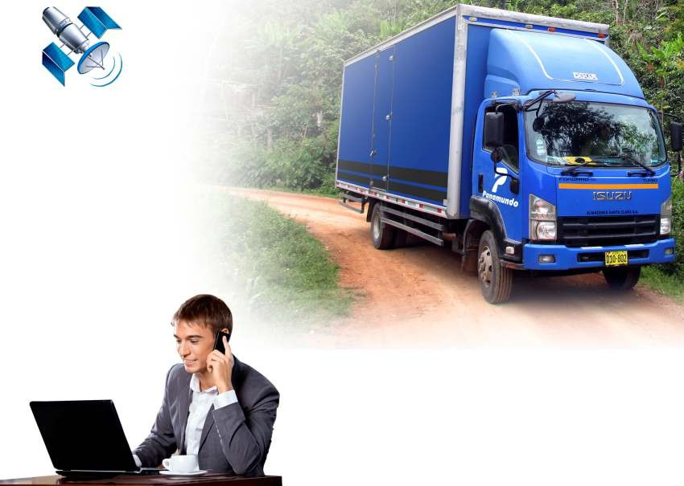
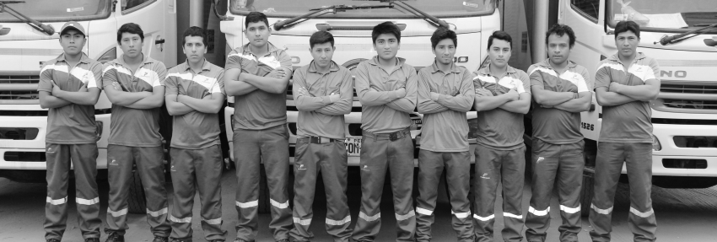
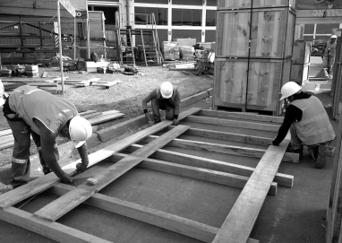
SATELITAL EN TIEMPO REAL

Contamos con una plataforma de rastreo satelital GPS, el cual nos permite saber a tiempo real la ubicación de nuestras unidades a nivel nacional, permitiendonos la trazabilidad de su mercancía las 24 horas del día.
EQUIPO ADMINISTRATIVO PROFESIONAL
Se compone de colaboradores de gran experiencia que aporta sus conocimientos actualizados en la conformación de una organización dedicada a ofrecer soluciones de acuerdo a las exigencias del transporte multimodal con base en los siguientes principios:
- Atención personalizada
- Tarifas altamente competitivas
- Financiamiento del servicio
- Diferenciación
- Satisfacción total al cliente

STAFF OPERATIVO
Contamos con un staff operativo de primer nivel, quienes realizan un minucioso seguimiento a cada servicio en todas sus etapas con el debido soporte tecnológico desde la entrega y transporte de la mercadería hasta su descarga en el punto de destino.

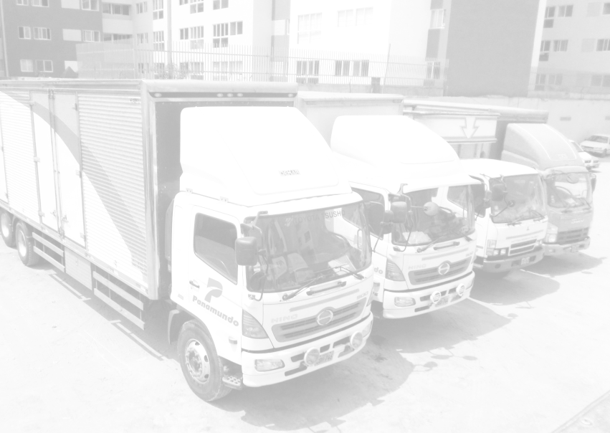
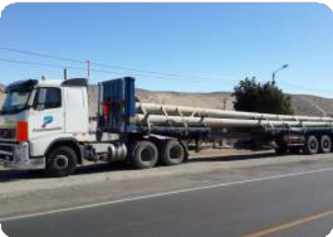
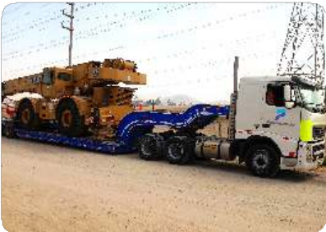
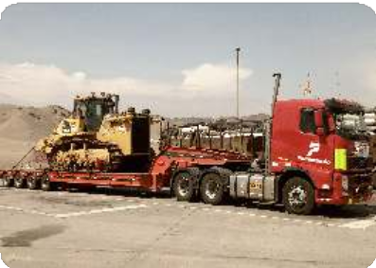
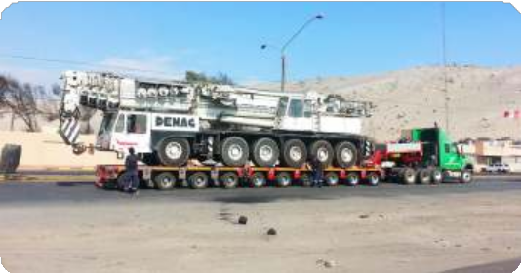
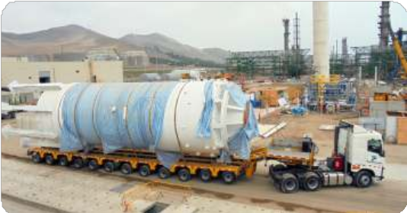
DOCUMENTACIÓN PARA EL TRANSPORTE
SERVICIOS REALIZADOS

MODULAR - CARGA EXTRA PESADA MODULAR - CARGA SOBREDIMENSIONADA
GRUPO PANAMUNDO, brinda seguridad y eficiencia en cada servicio de transporte , a la vez cuenta con conductores capacitados para el traslado de diferentes productos y materiales como son:
- Materiales y Residuos Peligrosos (MATPEL)
- Insumos Químicos Fiscalizados (IQPF)
- Transporte de Bienes Fiscalizados (SUNAT)
Así mismo la empresa cuenta con la siguiente documentación:
- Certificado de Inspección Técnica Vehicular.
- SOAT vigente.
- Póliza de Seguro. Debe tener vigencia anual, cobertura nacional de daños personales y materiales.
- Monitoreo GPS las 24 horas del día.

PLATAFORMA EXTENSIBLE CAMA CUNA CAMA BAJA

PES

PRINCIPALES CLIENTES SECTOR PRIVADO
PRINCIPALES CLIENTES SECTOR PUBLICO

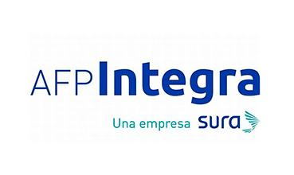 | 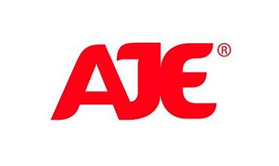 | 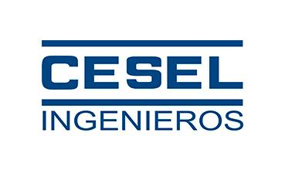 | 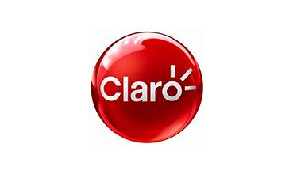
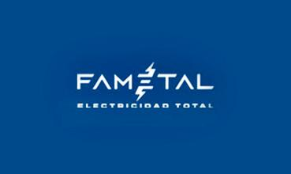 | 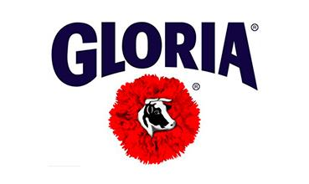 | 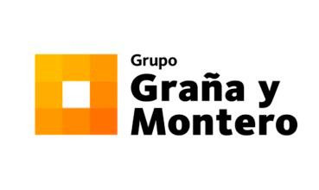 | 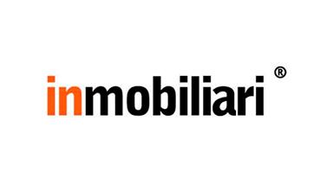
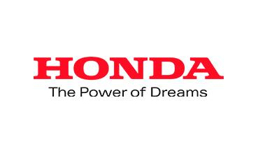 | 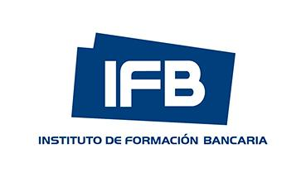 | 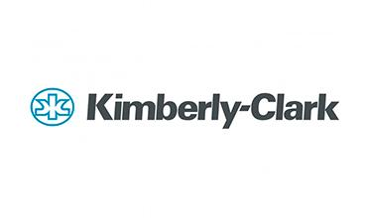 | 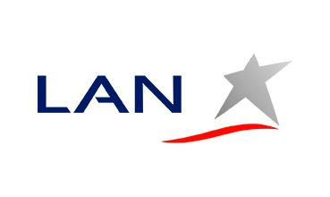
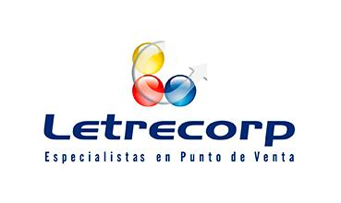 | 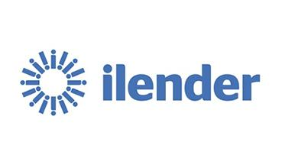 | 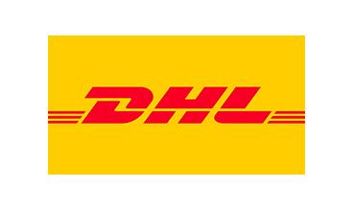 | 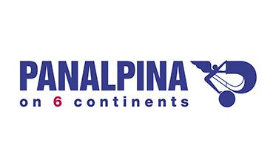
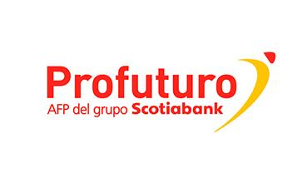 |  | 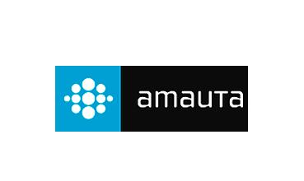 | 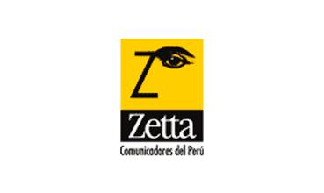
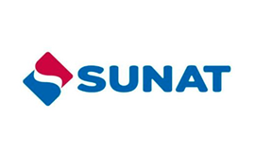 | 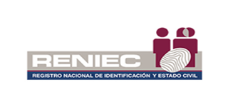 | 

